FRESKE

Freske su jedna od najstarijih i najtrajnijih tehnika zidnog slikarstva. Naziv potječe od talijanske riječi fresco, što znači svježe, jer se pigmenti miješani s vodom nanose izravno na vlažnu vapnenu žbuku. Kemijskim procesom karbonizacije boja postaje integralni dio zida, što freskama osigurava iznimnu dugovječnost kroz stoljeća.
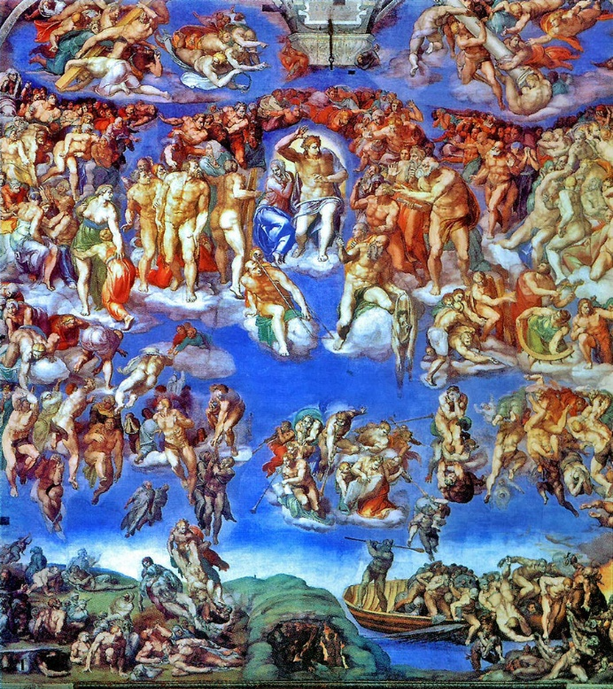
Povijest ove tehnike seže do minojske kulture i antičkih Pompeja, ali svoj je apsolutni vrhunac doživjela u Italiji tijekom 14. i 16. stoljeća. Majstori poput Giotta di Bondona, Michelangela di Lodovica Buonarrotija Simonija i Rafaella Santija da Urbina koristili su freske za dekoriranje monumentalnih prostora poput Sikstinske kapele gdje se nalazi veličanstvena freska „Posljednji sud“. Zbog brzine sušenja žbuke, rad zahtijeva preciznost i vještinu, čineći fresku simbolom vrhunskog umjetničkog umijeća.
Zidno slikarstvo u Hrvatskoj predstavlja vrhunac srednjovjekovne umjetnosti, a najočuvanije i najbrojnije freske nalaze se u Istri. Zahvaljujući izolaciji i činjenici da male seoske crkve nisu bile raskošno preuređivane, tamo danas postoji više od 140 lokaliteta. Najpoznatije su freske u Bermu (crkva sv. Marije na Škriljinah), gdje se nalazi slavni prikaz „Ples mrtvaca", te u Pazinu, Svetvinčenatu i Draguću. Osim u Istri, značajni primjeri pojavljuju se u Dalmaciji (Ston, Zadar) te u unutrašnjosti, poput crkve u Svetom Petru Orehovcu. Ove su slike služile kao „Biblija siromašnih", prenoseći vjerske pouke puku kroz vizualne simbole romaničkog, gotičkog i renesansnog stila.
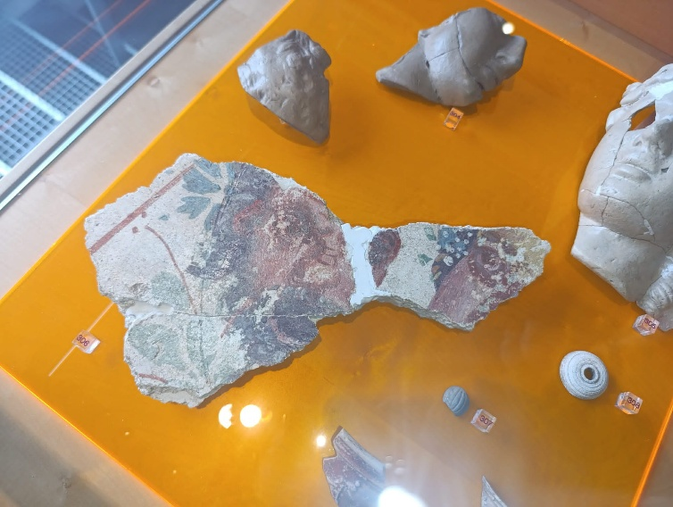
Ovaj rad temelji se na freski iz Arheološkog muzeja Narona. Freske u Naroni krasile su Augusteum i luksuzne rimske vile. Prevladavaju motivi imitacije mramora, geometrijski likovi te biljne girlande na karakterističnoj pompejansko crvenoj i žutoj podlozi. Izrađene su tehnikom buon fresco, što je omogućilo očuvanje pigmenata unatoč vlazi u dolini Neretve. Ovi nalazi iz 1. stoljeća potvrđuju prisutnost vrhunskih majstora koji su u Naronu donijeli modu rimskog carskog dvorca.
Izrada rimskih fresaka je složen tehnološki proces koji je zahtijevao vrhunsku vještinu. Tehnika buon fresco podrazumijevala je nanošenje prirodnih pigmenata na više slojeva vlažne vapnene žbuke. Ključ dugovječnosti ležao je u kemijskoj reakciji karbonatizacije, kojom pigmenti postaju integralni dio zida. Završni slojevi često su sadržavali mramornu prašinu, što je zidovima davalo zrcalni sjaj i iznimnu čvrstoću. U antičkom društvu, freske su imale višestruku funkciju. Primarno su služile kao dekoracija kojom su bogati Rimljani transformirali svoje domove, no njihova uloga bila je i duboko socijalna. Raskošno oslikani zidovi bili su izravan pokazatelj bogatstva i političke moći vlasnika. U javnim prostorima i hramovima, freske su imale i edukativnu ulogu, prikazujući mitološke scene i povijesne događaje koji su učvršćivali zajednički kulturni identitet Rimskog Carstva. Simbolika predmeta na freskama bila je pažljivo birana. Prikazi mrtve prirode, poput egzotičnog voća ili divljači, simbolizirali su blagostanje i gostoprimstvo. Pejzaži i arhitektonske iluzije služili su za vizualno „probijanje" zidova, stvarajući dojam prostranosti u često prenatrpanim rimskim gradovima. Svaki motiv, od girlandi do mitskih bića, komunicirao je određenu poruku o statusu, obrazovanju i pobožnosti stanara. U usporedbi s današnjim freskama, koje su uglavnom ograničene na sakralne objekte i restauratorske zahvate, antičke freske bile su dio svakodnevnog, privatnog života. Dok moderna umjetnost često teži apstrakciji i individualizmu, rimske su freske bile strogo kodificirane, služeći kao „prozori u svijet" koji su spajali estetiku, politiku i religiju u jedinstvenu vizualnu cjelinu. Danas se njihova uloga u javnom prostoru nastavlja kroz moderne murale. Dok su rimske freske krasile unutrašnjost vila, suvremeni murali postali su glas ulice i sredstvo urbane regeneracije. Oni se koriste za slanje snažnih socijalnih poruka, revitalizaciju zapuštenih gradskih pročelja ili pretvaranje kvartova u galerije na otvorenom. Iako se tehnike razlikuju (danas prevladavaju akrilne boje i sprejevi), namjera ostaje slična: korištenje zida kao medija za komunikaciju s publikom i vizualno mijenjanje okoline u kojoj živimo.

Ovo je rad učenice Anđele Bjeliš koji prikazuje usporedbu freske iz Narone sa suvremenim muralima napravljen u digitalnom obliku.

LITERATURA:
Gombrich, E.H., Povijest umjetnosti, Zagreb: Naklada Ljevak, 1999.
Damjanov, J., Likovna umjetnost, Zagreb: Školska knjiga, 1991.
Marin, E., Narona, Vid: Arheološki muzej Narona, 2012.
Uroda, N., Rimsko zidno slikarstvo u Dalmaciji, Zadar, 2018.
Mardešić, J., Rimsko zidno slikarstvo, Histria Antiqua, 2004.

